Лабораторная работа №31 «Построение чертежей трехмерных моделей. Работа с уровнем и высотой»

Тема: Построение чертежей трехмерных моделей. Работа с уровнем и высотой.
Цель: Научится строить чертежи трехмерных моделей, работать с уровнем и высотой».
Оборудование: ПК, AutoCad.

Для достижения поставленной цели студент должен решить следующие задачи:
- Научиться пользоваться командами моделирования при работе с чертежом.
- Используя полученные знания начертить чертеж в пакете AutoCAD с использованием команд моделирования.
- Применить команды редактирования.
- Сохранить в формате Чертеж AutoCad 2013 (*.dwg) .
- Ответить на контрольные вопросы

Основные сведения

Программа AutoCAD позволяет использовать высоту объекта и уровень для создания трехмерных объектов. Преимущества такого способа построения - его простота. Кроме того, при этом получаются компактные файлы рисунков, что в свою очередь сокращает время вывода и регенерации изображения.
Уровень - это расстояние от объекта до плоскости XY текущей системы координат.
Высота объекта - это значение его вытягивания в высоту над или под плоскостью его уровня. По умолчанию высота объекта равна 0, и при этом объект является двухмерным.
Если задать фиксированные значения уровня и высоты, все объекты будут строиться с использованием этих значений. Можно также рисовать объекты на плоскости XY, а затем при помощи команд редактирования настраивать нужную их высоту. Команды редактирования не влияют на уровень, но при помощи команды Move (Перенеси) можно переносить объекты на желаемый уровень. Вместо задания постоянного значения уровня можно ввести значения X-,Y-, и Z- координат точек рисунка.
Список объектов AutoCAD и результат их изображения с высотой.
Объект | Объект с высотой
Точка | Вертикальная линия
Отрезок | Непрозрачная грань
Дуга | Изогнутая непрозрачная грань
Круг | Массивный цилиндр
Полилиния | Непрозрачный элемент поверхности
Широкая полилиния | Массивные прямые или выпуклые элементы стены
Кольцо | Трубка с массивными стенками
Многоугольник | Многоугольный профиль с толщиной стенок, равной 0
Прямоугольник | Прямоугольный профиль с толщиной стенок, равной 0
Фигура | Массивное трех- или четырехугольное тело

В эллипсах, сплайнах, лучах, мультилиниях, прямых, штриховках, текстах и размерах высота объектов не имеет значения.

Имея ранее полученные знания выполнить задание.

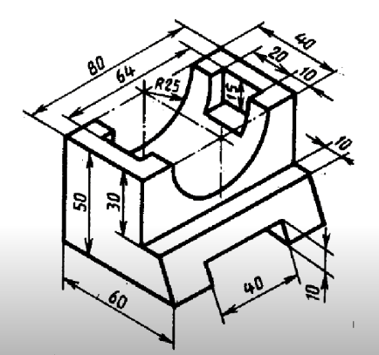
Задание:

Сегодня вам нужно научиться строить деталь в 3D.

Проанализируем её проекции и определим, с какой из них начнем построение.

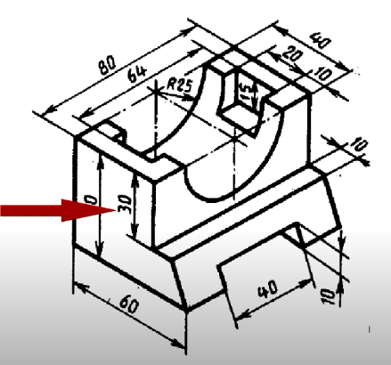
Вид слева представлен в виде многоугольника, не имеющего никаких выступов, с него и начнем построение.
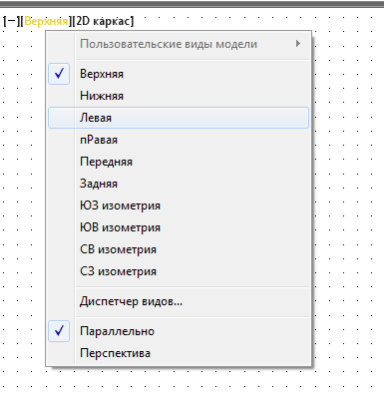
1. Включаем режим Орто 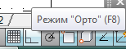 для воспроизведения линии под прямым углом.
2. Выбраем Вид – Слева.
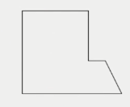
3.С помощью команды Полилиния строим многоугольник.

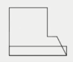
4.Затем снова выбираем команду Полилиния и чертим прямоугольник:
высота – 10 мм, длина – 40 мм.
5.Меняем вид на ЮЗ изометрия.
6. С помощью команды Выдавить (на панели Моделирование), задать высоту выдавливания для многоугольника – 80мм.
7. Теперь прямоугольник, ранее нами построенный, перемещаем на 20 мм и выдавливаем его на 40 мм.
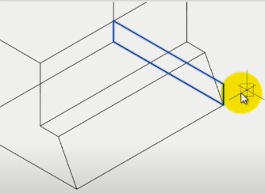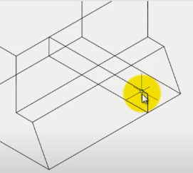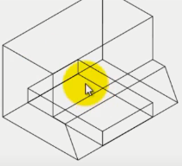
20 мм
8. Далее с помощью команды Вычитание из построенной фигуры вычитаем данный параллелепипед (В команде сначала - выбираем из чего вычитаем, нажимаем Enter, затем что вычитаем, подтверждаем командой Enter).
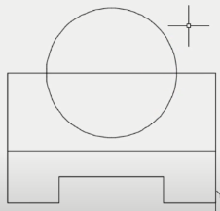
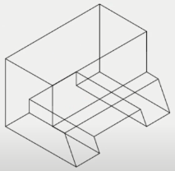
- результат команды Вычитание должен выглядеть так.
9. Далее выбираем Вид – Спереди. И на панели Рисование выбираем команду Окружность.
10. В центе изображаем окружность радиусом 25 мм.

11. Снова включаем ЮЗ изометрию.
12. Выдавливаем данную окружность, и с помощью команды Вычитание вычитаем получившийся цилиндр из нашей фигуры.
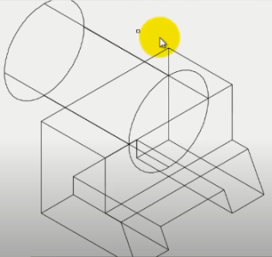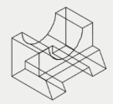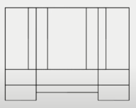
13. Выбираем Вид Сверху.
14.Строим прямоугольник длиной – 20 мм, шириной – 7 мм. Делаем сдвиг на 10 мм.
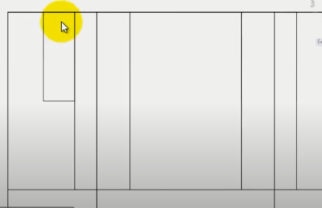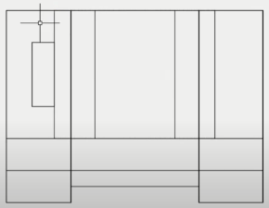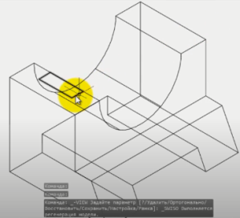
сдвиг на
10 мм
15. Прямоугольник стал куда нам необходимо, немного увеличим его ширину, переключаем на Вид Сверху и с помощью команды Зеркало симметрично отображаем его на противоположной стороне детали.
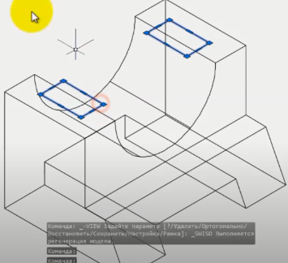 Командой Выдавить выдавливаем данные фигуры на -15 мм (минус 15 мм).
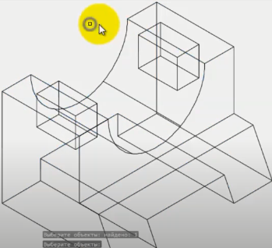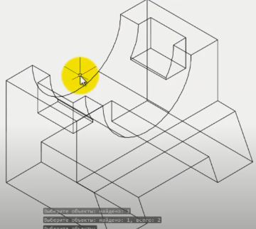
16. С помощью команды Вычитание вычитаем данные объекты.
17. Переключимся в Концептуальный Вид. Деталь готова.
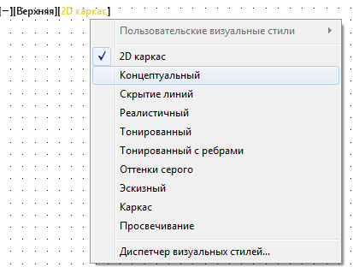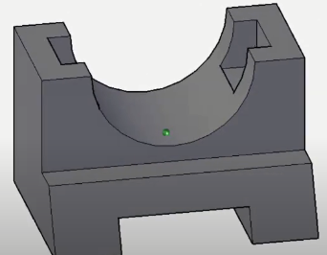

Контрольные вопросы

- Какие команды использовались при построении чертежа?
- Как работает команда Вычитание? Опишите последовательность действий при использовании команды.
- Как вы думаете, какие основные принципы существуют при построении трехмерных моделей?

Ссылка на установку учебной версии программы AutoCad:
https://www.autodesk.com/education/free-software/autocad

Ссылка на подробное описание как установить учебную версию программы:
https://www.youtube.com/watch?v=MGzwg_cqRTU

Контакты преподавателя для консультации и отправки выполненного задания:
Бурштейн Анастасия Тарасовна тел. 8-962-876-21-08(WhatsApp, Viber)
Адрес электронной почты для отправки выполненных конспектов, практических и лабораторных работ: snegur88@mail.ru (в письме указывайте Вашу фамилию и группу).

Для изучения учебного материала студент имеет доступ к электронной библиотеке колледжа http://biblio.nkse.ru а также электронная библиотека IPRBooks http://iprbookshop.ru

Основная литература

1. Исаев, И.А. Инженерная графика. Часть I:рабочая тетрадь/ И.А. Исаев.- М: Форум: Инфра - М, 2020.-81 с.
2. Исаев, И.А. Инженерная графика. Часть II: рабочая тетрадь / И.А.Исаев. –М.: Форум: Инфра -М, 2020.-56 с.
3. Системы автоматизированного проектирования. Лабораторный практикум : учебное пособие / А. Н. Беляев, В. В. Шередекин, С. В. Кузьменко, А. А. Заболотная ; под редакцией В. В. Шередекин. — Воронеж : Воронежский Государственный Аграрный Университет им.

Дополнительная литература

- Аббасов, И. Б. Черчение на компьютере в AutoCAD : учебное пособие / И. Б. Аббасов. — Саратов : Профобразование, 2017. — 136 c.
- Габидулин, В. М. Трехмерное моделирование в AutoCAD 2016 / В. М. Габидулин. — Саратов : Профобразование, 2017. — 270 c.
- Жарков, Н. В. AutoCAD 2017. Полное руководство / Н. В. Жарков, М. В. Финков. — СПб. : Наука и Техника, 2017. — 624 c.
- Конюкова, О. Л. Компьютерная графика. Проектирование в среде AutoCAD : учебное пособие / О. Л. Конюкова, О. В. Диль. — Новосибирск : Сибирский государственный университет телекоммуникаций и информатики, 2016. — 101 c.
- Левин, С. В. AutoCAD для начинающих : методические рекомендации к практической работе по курсу «Компьютерная графика» для студентов всех специальностей и направлений подготовки всех форм обучения / С. В. Левин, Г. Д. Леонова, Н. С. Левина. — Саратов : Вузовское образование, 2018. — 35 c.

